Dominica del Rosario, misionera en el Vicariato de Puerto Maldonado

Zully Rojas: “El Sínodo nos desafía a ir más allá de los espacios donde estamos”

"La Amazonía siempre ha sido ignorada, no ha sido tenida en cuenta, incluso ha habido presiones de políticos con relación a los habitantes de esta zona como personas de otra categoría"

Los pueblos indígenas "no se sienten reconocidos ni en nuestras celebraciones, ni en otras prácticas que vivimos, tienen toda la razón"

"Lo que venga del Sínodo será un aporte en la medida en que nosotros vayamos haciendo vida lo que hoy vamos descubriendo"
18.05.2019 | Luis Miguel Modino
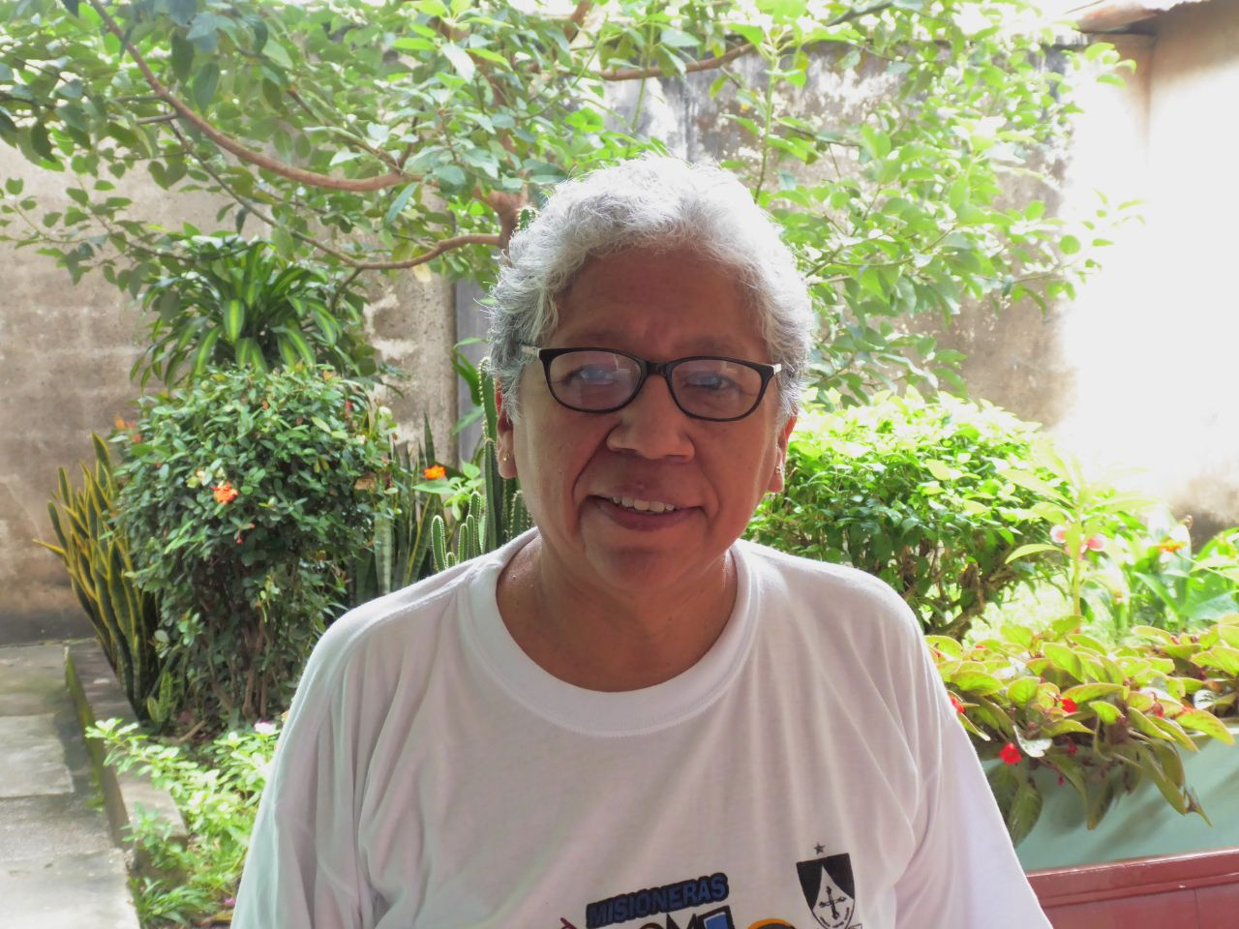
Las Misioneras Dominicas del Rosario nacieron para la misión en la Amazonía peruana, concretamente en el Vicariato de Puerto Maldonado, a donde fueron enviadas cinco dominicas en 1915 para colaborar con los dominicos, a quienes en 1900 se les había encomendado la Prefectura Apostólica del Urubamba. Es allí donde Ascensión Nicol y Goñi fundará una congregación que hoy está presente en 20 países como religiosas al servicio de la misión.
Zully Rojas fue provincial de la Provincia de Santo Tomás, en Perú, de agosto de 2008 a febrero de 2018. Después de dejar ese servicio fue destinada a la comunidad de Puerto Maldonado, un lugar que, tras la visita del Papa Francisco y con el Sínodo para la Amazonía, se ha convertido en un icono para la Iglesia Pan Amazónica. Fue allí donde el Obispo de Roma dio inicio al Sínodo y es obispo de allí Monseñor David Martínez de Aguirre Guinea, recientemente nombrado Secretario Especial del Sínodo para la Amazonía.
La hermana Zully afirma que “la Amazonía siempre ha sido ignorada”. Eso lleva a la congregación a comprometerse con la vida de los pueblos amazónicos y reconectarse con “todo lo que tiene que ver con nuestro origen y nuestras raíces”. De hecho, las Misioneras Dominicas del Rosario pretenden ampliar su presencia en la Amazonía, pues el Sínodo “nos desafía a ir más allá de los espacios donde estamos”, afirma la religiosa, reconociendo que la formación es el mayor desafío a enfrentar.
Su presencia en medio de los pueblos de la Amazonía ha de tener como base aquello que decía su fundador “primero atender a las personas y luego los cristianos”. Por eso, es importante una actitud que hoy está presente en su labor evangelizadora entre los pueblos de la región, que es el deseo “de escucharlos y de estar con ellos”, para así profundizar en conceptos como ecología integral y comunidad. Al fin y al cabo, “lo que venga del Sínodo será un aporte en la medida en que nosotros vayamos haciendo vida lo que hoy vamos descubriendo”, según Zully Rojas.
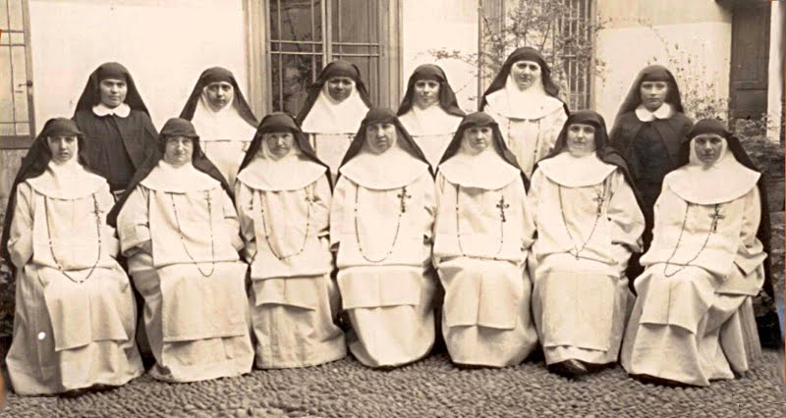
¿Qué significa la Amazonía para la vida religiosa, para su congregación?
Creo que es por una parte de nuestra identidad, nosotras nacimos aquí, nacimos en Puerto Maldonado, en Madre de Dios, fuimos fundadas en esta tierra, entonces siempre hemos tenido una presencia y por eso está ligada, no sólo afectivamente, sino desde el carisma.
¿Qué es lo que ustedes descubren como congregación en la vida del día a día de los pueblos de la Amazonía?
Este tiempo, la visita del Papa, nos ayudó a visibilizar lo que forma parte de nuestra identidad, de nuestro origen, de nuestra vida. A nivel de país, la Amazonía siempre ha sido ignorada, no ha sido tenida en cuenta, incluso ha habido expresiones de políticos con relación a los habitantes de esta zona como personas de otra categoría. Para nosotras el redescubrir el rostro de Dios en estas personas nos permite comprometernos con lo que es su vida, acompañar lo que son sus iniciativas, estamos intentando reconectar todo lo que tiene que ver con nuestro origen y nuestras raíces.
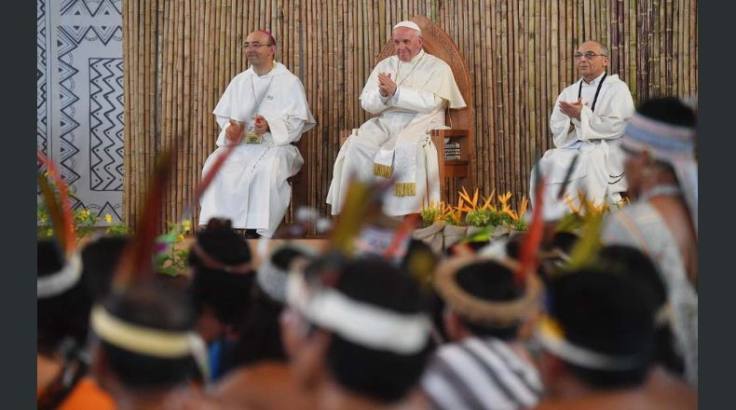
El Papa Francisco habla de la necesidad de hacer realidad una Iglesia con rostro amazónico y rostro indígena. Ustedes, que nacieron en la Amazonía, después de cien años de congregación, ¿cómo intentan hacer realidad hoy esa Iglesia con rostro amazónico y rostro indígena dentro de la congregación y dentro de la Iglesia local de Puerto Maldonado?
Por una parte fortaleciendo presencias en zonas de la Amazonía. Por ejemplo las comunidades que estamos ubicadas en el Vicariato de Puerto Maldonado, hemos fortalecido las tres presencias que tenemos y otra presencia más itinerante, que es misioneras y misioneros dominicos, eso por un lado. Hablo de las comunidades de Sepahua, de la comunidad de Kirigueti, que es la del equipo itinerante, que es mixta, la comunidad de Quillabamba, que abarca la parte del Alto Urubamba, y esta comunidad de Puerto Maldonado, o sea, cuatro comunidades que hemos fortalecido con la presencia de hermanas. A nivel de congregación, con motivo de nuestro centenario, nosotras dijimos que tendríamos un gesto congregacional, que es nuestra presencia en alguno de los nueve países de la Amazonía.
¿Eso ya se ha concretado de alguna forma?
Están en esa búsqueda. Yo sé que las hermanas de los equipos provinciales de América Latina van a tener reunión. Sé que hay búsquedas en Bolivia, en Ecuador, en Perú están estas presencias. Entonces, a ver dónde seguimos caminando, pero hay un compromiso ahí, que se hizo público incluso.
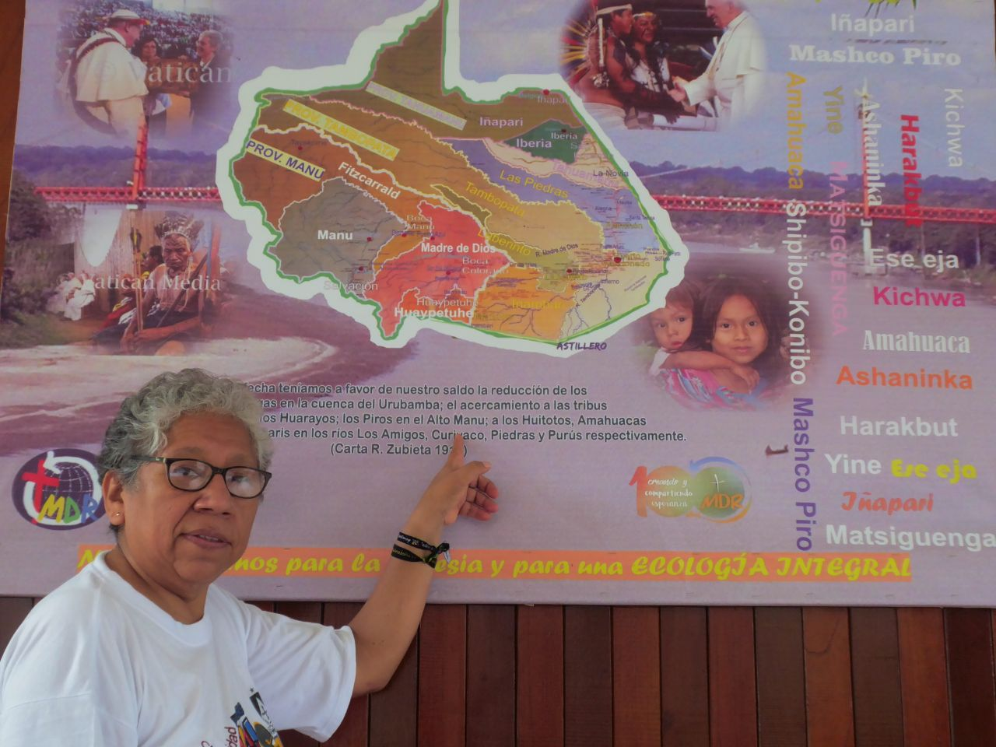
La Iglesia de la Amazonía y todos los que forman parte de ella, están dentro del proceso del Sínodo. ¿Cómo eso está afectando, ya desde ahora, a la vida de la Iglesia en la región?
Creo que como mucha expectativa, uno lo que ha posibilitado el documento de estudio, nos ha permitido trabajar, no sólo las congregaciones, sino los diferentes grupos del Vicariato, laicos, laicas. Hemos trabajado y no sé si hay alguna propuesta así como tan osada, pero yo creo que si hay un nivel de conciencia que nos desafía a ir más allá de los espacios donde estamos. Es proyectarnos en esa interrelación de los equipos itinerantes con las comunidades nativas, las visitas, de fortalecer, acompañar, de que tengan sus espacios. También de formación, no.
Esa dimensión de la formación, sobre todo en vista de una Iglesia más ministerial, es uno de los desafíos del Sínodo para la Amazonía. ¿Es posible crear esa Iglesia ministerial en este vicariato y en la Amazonía peruana?
Sí, yo creo que es el mayor desafío que tenemos. Hemos reconocido por un lado, que hay como un desconocimiento de la cosmovisión amazónica y como decía uno de ellos, claro, si decimos cosmovisión amazónica eso es tan general. Porque luego hay particularidades, de exigencia, de formarnos, sea como formación permanente o como formación inicial. Se ha sugerido que se integre a las propuestas, a los planes de formación inicial de las congregaciones, pero también en el Vicariato, la sabiduría propia de los pueblos amazónicos, para los seminarios, para las casas de formación inicial de las congregaciones.
En el plan de formación, la última asamblea que hemos tenido en el Vicariato, si hay un elemento que se repite mucho es la formación. Entonces tenemos que aprender y son ellos los que van pronunciándose con relación a cómo hacer público una sabiduría que es innata en ellos, propia, y la tenemos que hacer nuestra.
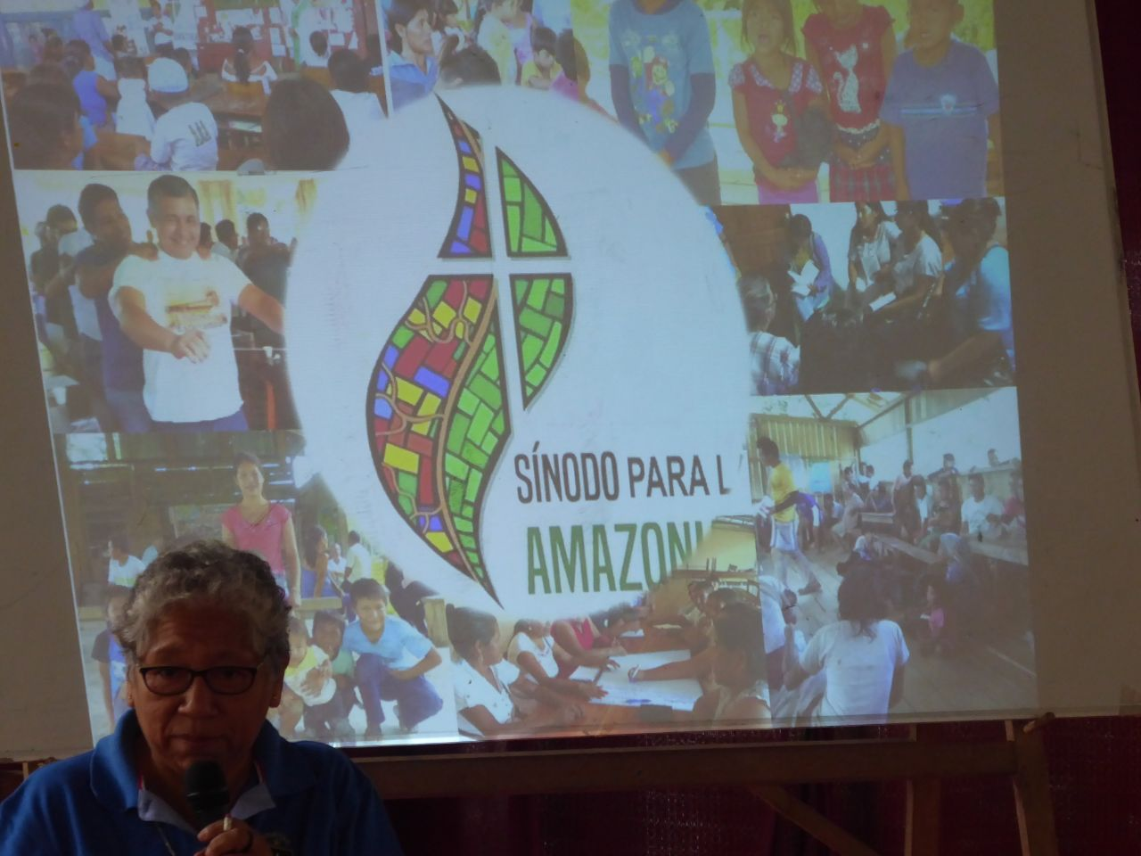
Muchos dicen que Dios estaba en la Amazonía cuando los misioneros llegaron aquí siglos atrás. ¿Por qué cuesta tanto a la Iglesia católica descubrir esa presencia de Dios en las cosmovisiones, en los pueblos, en tantas situaciones que están presentes en la Amazonía y que a veces se ignoran e incluso se desprecian?
Creo que es que se corresponde también un poco a la coyuntura del momento y el cómo nos hemos asumido como Iglesia en el proceso. Si yo veo los orígenes en este Vicariato, que es lo que más conozco, porque por los orígenes de la congregación tenemos reportes, escritos de nuestros fundadores, se esforzaron por hablar la lengua de los nativos de la zona, por acercarse a la cultura, pero con el tiempo no hemos sabido cuidar eso.
En la Iglesia ha habido, y reconocemos, una preocupación por tener internados y escuelas, y lo entendimos así. Nuestro fundadores porque llegue el telégrafo, el teléfono, nuestro fundador decía, primero atender a las personas y luego los cristianos. Pero eso se ha ido desvirtuando en este proceso, no hemos ignorado esa realidad propia de los pueblos, pero ha habido una respuesta desde esa dimensión de cuidar la educación y la salud, no tanto la cultura. Hoy cuando nos replanteamos la cultura, la sabiduría de los pueblos, nos tiene que decir algo, es porque reconocemos que ni a nivel de la liturgia, ni a nivel de otras prácticas hemos integrado elementos que son propios.
Ellos no se sienten reconocidos ni en nuestras celebraciones, ni en otras prácticas que vivimos, tienen toda la razón. Sin embargo, yo creo que en este momento estamos como retomando ese camino de escucharlos y de estar con ellos. Hay un aprendizaje mutuo, por lo que yo digo que conocer la historia nos permite no repetir los errores del pasado.
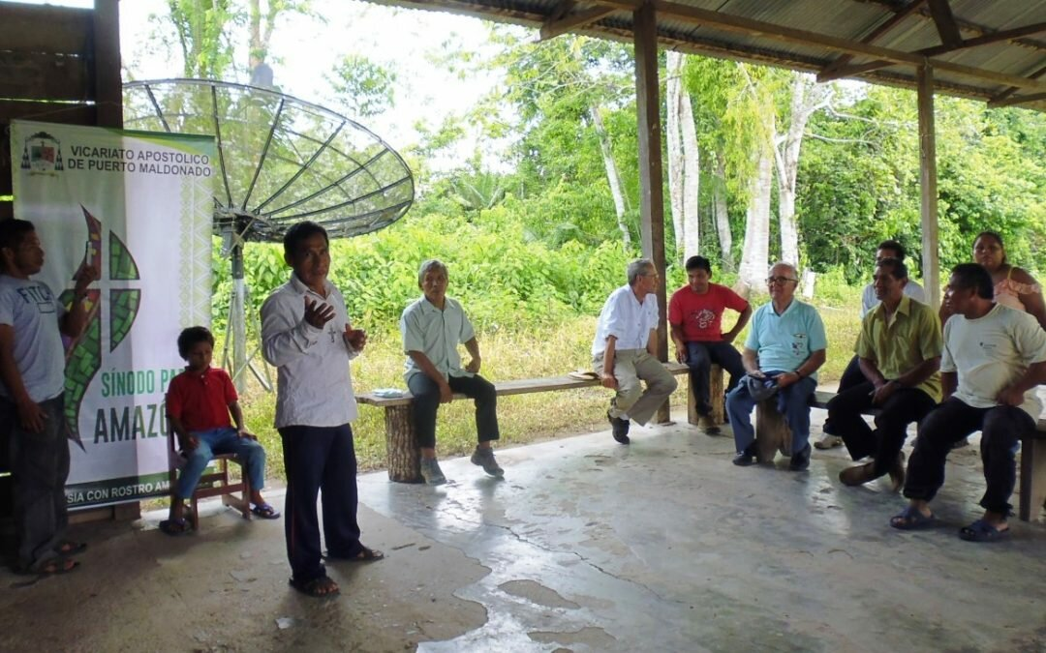
¿Hasta qué punto el Sínodo para la Amazonía puede ayudar a la Iglesia universal, a la Iglesia romana, oficial, a amazonizarse, a descubrir los valores presentes en esta realidad?
Una de las cosas que me ha parecido importante en este proceso que estamos viviendo aquí en el Vicariato es, por un lado, fortalecer la pastoral indígena, pero con líderes nativos de las diferentes etnias. Es una forma que han tenido y hemos tenido espacio para escucharlos, diciendo, viviendo, yo creo que no con ingenuidad, lo que ellos viven y desean, pero escuchando a los líderes.
Ese espacio de retrabajar y de visitar las comunidades nativas para escucharles a ellos, cuál es su problemática, qué es lo que les duele de la realidad, qué les preocupa. Lo otro era que ellos puedan expresar cuales son los gozos, los valores de su cultura, que es lo bonito que ellos tienen y que pueden seguir ofreciendo a la Iglesia, y que la Iglesia nos disponemos a acoger eso. También cómo reconocemos a Dios en todo lo que para ellos significa el río, la vegetación, los frutos.
Sería un poco recuperar esa visión que está presente no sólo en el cristianismo como en las grandes religiones monoteístas, a partir de la Teología de la Creación, que se había perdido desde la dimensión cristiana. El Papa Francisco, sobre todo a partir de la Laudato Sí, ha intensificado esa Teología de la Creación. ¿Cómo eso se puede combinar, cómo pueden combinarse las ideas de la Laudato Sí y de las cosmovisiones indígenas?
Un aspecto que destacamos y que nos vamos apropiando es el concepto de ecología integral, qué es lo que dicen ellos cuando lo expresan. Es lo que nosotros vivimos, la armonía con la naturaleza, con los ríos, con sus prácticas comunitarias. Es en ese sentido, yo ceo que se nos plantea como Iglesia, buscar, articular estos puntos comunes, que nos vienen del Magisterio de la Iglesia y de lo que es una vivencia. Para ellos no es una teoría, para las comunidades nativas, para nuestros pueblos originarios, eso es una práctica del día a día.
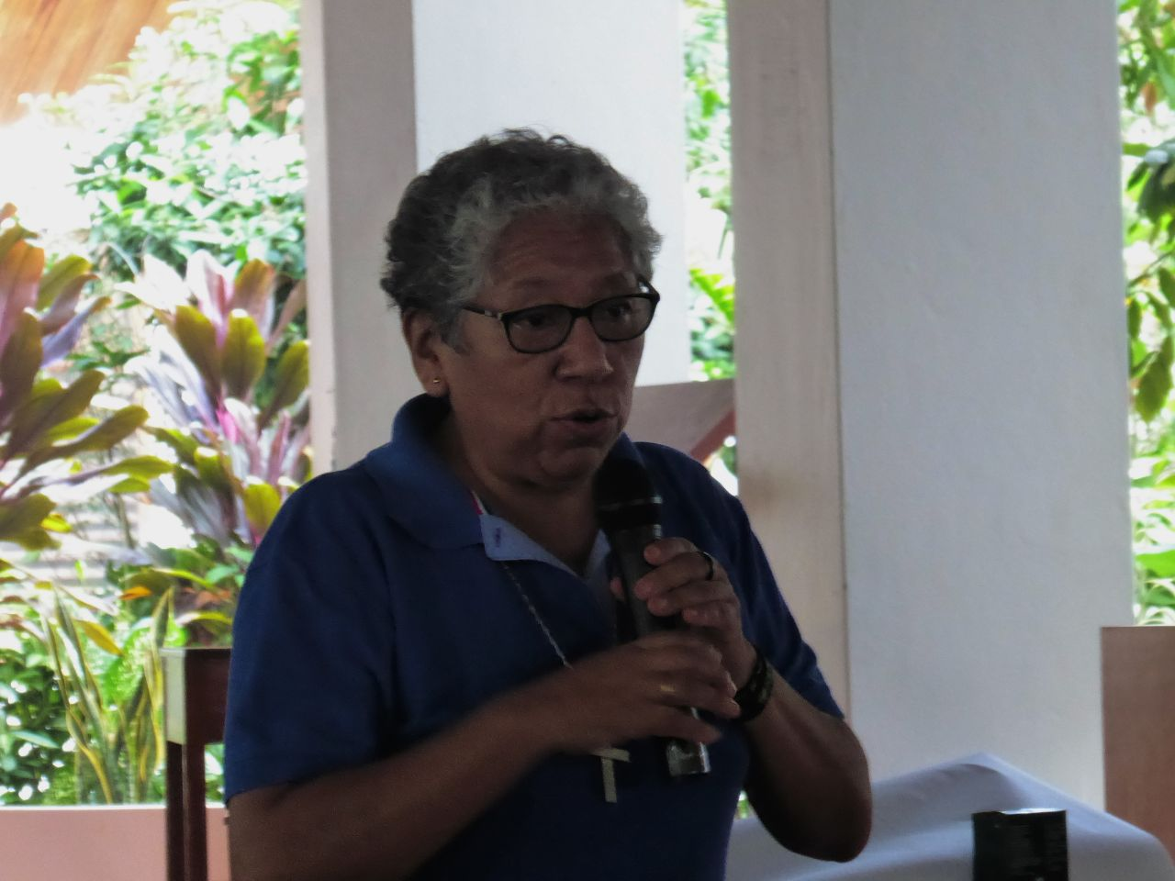
Desde esa práctica comunitaria, ¿podríamos decir que los pueblos indígenas han sabido preservar aquello que estuvo en el origen del cristianismo, y que aparece en el libro de los Hechos de los Apóstoles, esa visión comunitaria y que dentro de la Iglesia católica, del cristianismo, influida por una cultura individualista se ha perdido, sobre todo en la Iglesia occidental?
Sí, yo creo que sí, eso fue una parte, como tú dices, de los orígenes del cristianismo en general, y que un modelo de desarrollo nos quiere imponer el seguir mirándonos individualmente, el seguir consumiendo más allá de lo que necesitamos. El acoger la sabiduría de nuestros hermanos amazónicos, los indígenas, campesinos, que tienen un sistema propio que ellos, como reconocen también, está en riesgo. Hay una pérdida, por un lado, pero luego está esa amenaza constante a los rasgos que son propios de su cultura. Para ellos, la dimensión comunitaria es un rasgo propio.
¿Podríamos decir que el Sínodo para la Amazonía va a marcar un antes y después en la historia de la Iglesia, especialmente en la historia de la Iglesia de la Amazonía?
Espero que sí, confío que sí, que sí va a ser, por todo este movimiento. Yo creo que va más allá de sensibilización, la sensibilización puede quedar a nivel superficial, es un punto de partida necesario. Pero hoy conforme vemos que nos vamos implicando más y más, la Iglesia en su conjunto, comunidades nativas, líderes nativos, una comunidad que se preocupa y que quiere fortalecer estos equipos itinerantes que visitan las comunidades, eso es a favor de este movimiento. Yo creo que lo que venga del Sínodo será un aporte en la medida en que nosotros vayamos haciendo vida lo que hoy vamos descubriendo.
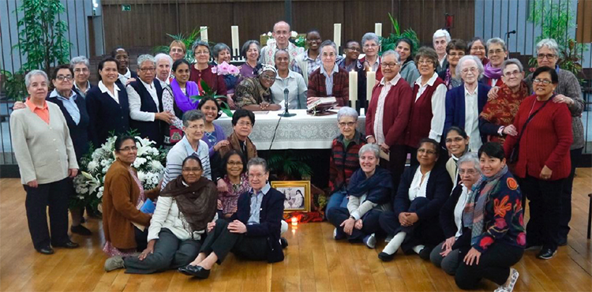

https://www.religiondigital.org/luis_miguel_modino-_misionero_en_brasil/Zully-Rojas-Sinodo-conciencia-espacios_7_2122957692.html

